EL FIN DEL “CÍRCULO CONVERSACIONAL” EN LAS COMUNIDADES CRISTIANAS PRIMITIVAS
Segunda parte
Ricardo Acuña Díaz∗
- FIN DEL “CÍRCULO CONVERSACIONAL” EN LA “IGLESIA DE LA CASA”
Comencemos, pues, por la pregunta del millón: ¿Cuándo y por qué desapareció el “círculo conversacional” como estructura básica de las «ekklesias»?
Ya sabemos que el fin de la “ekklesia” de la casa (κατ’ οἶκον) es también el fin de sus “círculos conversacionales”, en cuanto sagrados e inviolables. Múltiples factores son convergentes y conspiraron para conseguir ese resultado nefasto e infame. Todos esos factores se produjeron entre el siglo i y el iv d.C., en todos los países ribereños del Mar Mediterráneo y adentrándose en el Asia (Medio y Próximo Oriente), en África y en Europa, a partir de las urbes de las costas y sus regiones vecinas. Entre aquellos factores convergentes, los historiadores ya han investigado y descrito los siguientes, con más o menos profundidad y exactitud, según los casos: exceso de número, exceso de mito, exceso de rito, infiltraciones de variados tipos, herejías, disputas teológicas y excomuniones, teoría o doctrina de la “apostolicidad” como rasgo fundante de la Iglesia auténtica y de la ortodoxia, desarrollo de la economía de las Comunidades, problema de las comunicaciones a distancia, ascenso del “clero”, e interferencias del Estado y de las clases dominantes o pudientes.
Haré un rápido repaso por casi todos estos fenómenos históricos –que se potenciaron unos a otros–, pero intentaré poner el ojo en un aspecto muchas veces olvidado y omitido por la academia: las implicaciones para la dinámica basal interna de las Comunidades Cristianas y sus efectos de traición respecto de la Tradición jesuánica originaria. Este olvido y omisión ha comenzado a ser superado con el surgimiento de la excepción que proviene de las corrientes “liberadoras” en la teología latinoamericana y en el “Tercer Mundo”, a las que se fueron sumando nuevos historiadores, también europeos o anglosajones. Mirar la Historia “desde abajo”, o “desde los vencidos”, o “a escala humana”, o en “lo micro-social”, o en los artefactos culturales de “lo pequeño” y “lo concreto”, o en la “historia económica”, o en las “construcciones del lenguaje”, etc., son algunos de los más significativos enfoques historiográficos que, a fines del siglo xx y a inicios del xxi, están revolucionando las clásicas versiones de la Historia. Y lo mismo está ocurriendo entre los mejores historiadores del cristianismo, creyentes o no, que han venido a poner en remojo muchas “certezas” consagradas por la clásica “Historia de la Iglesia” y a sacar de la oscuridad valiosos y decisivos datos de facetas olvidadas o habitualmente negadas por la ortodoxia y la academia. Mi ensayo desea unirse a esta nueva corriente de interpretación histórica, pero, a la vez, suscitar efectos prácticos en las Comunidades concretas.
Por lo mismo, veamos ya esos factores que conspiraron para ponerle fin al “círculo conversacional” como constituyente de la Iglesia. Partamos por los “excesos”:
- Exceso de Número. “Dos o tres” (Mt 18,20) y hasta unas 15 o 20 personas, eran los números extremos para la cantidad de integrantes de los círculos conversacionales del Evangelio que constituían a las “ekklesias” en “las casas”. Las casas, especialmente entre los pobres, no tenían habitualmente espacio para más gente. Los evangelios dejan claro varias oportunidades en que la gente de una aldea repletó y congestionó la casa donde Jesús estaba de visita. Más de 15 o 20 participantes, ya era una asamblea mayor de la Comunidad, que reunía a todas las “casas” de una aldea o ciudad. El grupo itinerante de Jesús acogido por las “casas” (una en cada aldea le daba hospitalidad), y que era visitante con el fin de animar a la Comunidad local, pudo llegar a las 20 personas. Estuvo formado por “los Doce”, y –según Lucas– por un grupo adicional de mujeres (Lc 8,1-3; tres mujeres son nombradas además de “varias otras”, cuyos nombres podrían ser pesquisados en los restantes relatos). Justamente, de 2 a 20 personas son los números extremos de participantes que hacen viable el “círculo conversacional”. Ese número terminó siendo desbordado, al cabo de algunos decenios, por el aumento de conversiones (de nuevos discípulos) probadas por la persecución y, al cabo de algunos siglos, por conversiones masivas y muchas veces falseadas a causa de las oportunidades de ascenso social que ello terminó ofreciendo (debido a las ventajas otorgadas por el Estado Romano a los que fuesen “cristianos” y al nuevo estatus de la Iglesia Católica Ortodoxa). Por lo que parece las “ekklesias” de las casas continuaron existiendo, al menos hasta el siglo iv. Pero fueron perdiendo poco a poco su centralidad después del siglo ii y, más rápidamente, desde el siglo iii y hasta la “conversión” de Constantino y posterior establecimiento como “religión oficial” con Teodosio, momento de su desaparición (como estructura básica eclesial), en los finales del siglo iv.
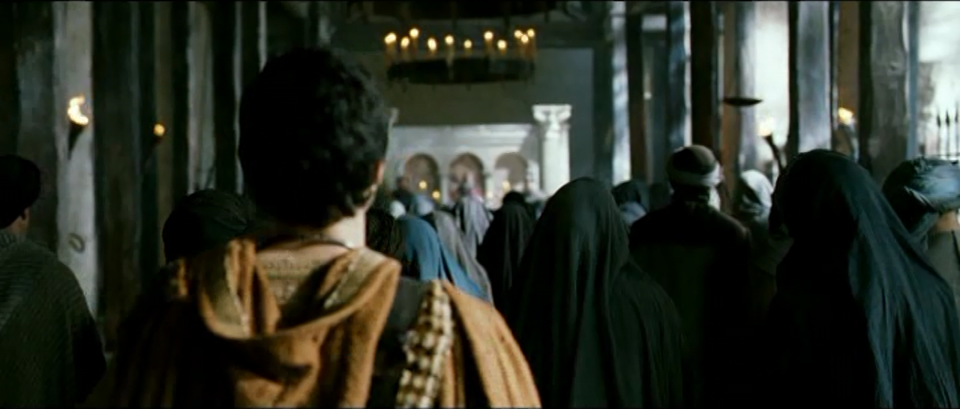
- Exceso de Mito. Una mitologización cada vez mayor fue complejizando la “logía” de la “gnosis” cristiana, o interpretación doctrinal del Evangelio de Jesús y de su experiencial conocimiento. Ello introdujo el conflicto de las interpretaciones más diversas acerca de la Persona y del Mensaje del fundador. Los documentos que han quedado en el canon oficial del Nuevo Testamento ya manifiestan este proceso de mitologización de los hechos históricos fundacionales. Los evangelios y otras escrituras apócrifas muestran de manera abundantísima esa misma confección de mito, ahora ahondada. Un exceso de explicaciones razonadas, de variantes argumentales y de simbolismos con consecuencias prácticas, que cuaja en el fenómeno recurrente de las “herejías”, cuyo pivote visible son las disputas cristológicas y teológicas. Pero lo que estaría detrás sería algo aún más profundo y decisivo, vinculado con las experiencias de lo “divino” accesible directamente a las personas y a las comunidades, fenómeno que el Poder de este mundo necesitaba eliminar o capturar y controlar. Ya sabemos que el Mito no es exactamente lo mismo que lo legendario ni que lo fantástico, aunque incluya estos elementos. Todo Mito es palabra reveladora de la verdad histórica contenida en hechos ocurridos realmente, pero re-interpretados desde la perspectiva de algún “dios”. El problema se presenta cuando el Mito de los pocos iniciados se populariza y se ve infiltrado o manipulado por “divinidades” opuestas, lo que aumenta la confusión en las conversaciones de los sencillos participantes de cada comunidad doméstica. Debe saberse que en las llamadas “disputas cristológicas” de los siglos iii al iv, las asambleas de cristianos participaban acaloradamente avivando o pifiando a los predicadores de las tesis en pugna, lo que indica que no se habría tratado solamente de unas discusiones entre intelectuales o líderes jerárquicos… Todos los cristianos estaban inducidos a tomar partido por alguna de las tesis y ponencias en conflicto. Así, el hecho es que el exceso de Mito invadió el seno del círculo conversacional y contribuyó a quebrarlo mediante una sobrecarga.
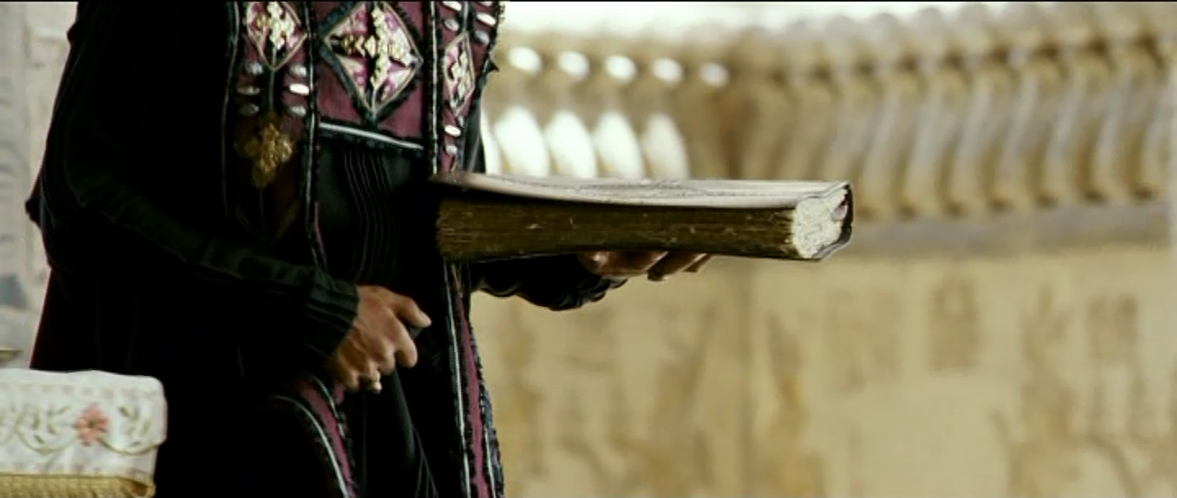
- Exceso de Rito: Los sencillos y pocos gestos y rituales a medida humana y con efectividad real que provenían de Jesús mismo y de sus enviados, se fueron multiplicando, formalizando, estilizando, y cargándose de nuevos sentidos simbólicos adicionales, a medida que fueran desapareciendo los primeros testigos de la época fundacional. Debido a la estructuración del necesario proceso de iniciación cristiana en el famoso “Catecumenado”, en la mistagogia y, después, en la “liturgia” y en los “sacramentos” (que pasan de las casas a las basílicas), los rituales se ven aumentados (siete “sacramentos” y, más adelante, muchos “sacramentales” y “bendicionales”).
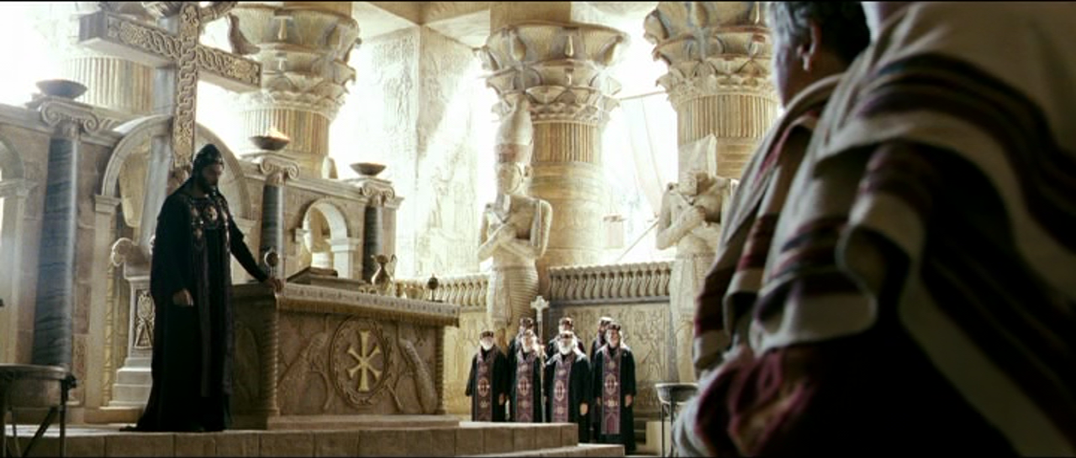
Cuando las asambleas son ya muy numerosas, los signos mismos se estilizan y formalizan para hacerlos más breves, simbólicos y masivos. Breves, en la repartición de signos a cada persona (hay poco tiempo para tanta gente). Simbólicos, en el nuevo escenario de la basílica (difícil tener aguas corrientes naturales para los bautismos, así que se construyen piscinas o bautisterios; más tarde se dificulta, además, la inmersión completa, así que se pasa a bautizar por aspersión en una “pila”; la cena real en la mesa de casa ahora pasa a ser un trocito de pan untado en vino, y la mesa se convierte en “altar” de un “sacrificio”... etc.). Al multiplicarse los ritos, aparecen las distintas “liturgias” regionales. Al masificarse las asambleas, aquellas liturgias se formalizan cada vez más, perdiendo su raigambre popular y su perfil doméstico. Se va haciendo necesario concurrir siempre al templo del obispo y su presbiterio de la ciudad para poder tomar parte en la eucaristía semanal. Posteriormente al siglo iv la “fracción del pan” por las casas va quedando prohibida… El exceso de ritos exige una profesionalización de los líderes encargados y expertos en las formas (“clero”). En cambio, la experticia de un animador de la participación de todos en la conversación comunitaria del pequeño grupo en la casa, ha ido desapareciendo junto a la extinción de los apóstoles, maestros o profetas itinerantes que habían sido capaces de enseñarla y que habían sabido entrenar a la generación siguiente en la facilitación de los “círculos”. Con todo ello, la ritualización acabó desplazando, y luego anulando, los “círculos conversacionales” domésticos y a escala humana.

Otro factor que entró a jugar en este proceso fue la teoría o doctrina de la “apostolicidad”. Con la muerte de los primeros apóstoles y testigos, las “ekklesias” fueron aumentando el apego y la veneración de los que habían conocido a aquéllos (y que por ellos mismos habían sido enseñados y entrenados). De lo que resultó un aumento de su autoridad para dirimir los nuevos debates y conflictos de interpretación del mito fundacional y de sus aplicaciones a la vida concreta, aplicaciones que estaban subiendo de nivel en su conflictividad con la sociedad y el Estado paganos. Durante el siglo ii (primera mitad) la presencia o la llegada de un viejo discípulo de uno de los apóstoles de Jesús, o de alguno de sus testigos directos (aunque fuera secundario), provoca en los cristianos un revuelo de entusiasmo y veneración, de tal suerte que todas las “ekklesias” de las casas se reúnen juntas en una sola gran asamblea que conforma la única “ekklesia” de la ciudad, tal como lo habían hecho en torno a los apóstoles itinerantes del siglo anterior. Ello debió ocurrir en una casa mayor o en un lugar público, debido al alto número de participantes (ya sabemos que un “alto número” es pasar de 15 o 20 personas; las crónicas y estimaciones hablan de centenares y aun miles).
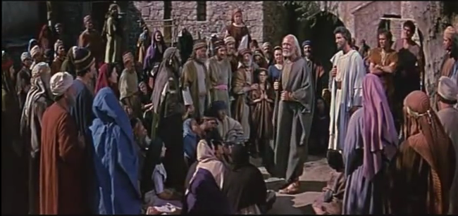
Durante las persecuciones oficiales (que no siempre han sido generales ni simultáneas en todas las provincias del Imperio) el lugar público estaba prohibido, de manera que hubo de encontrarse alternativas. Se ampliaban salas en las casas de algún discípulo más pudiente para poder acoger a la gran asamblea. O, en Oriente, se buscaban grutas, oasis cercanos en el desierto circundante, o una quebrada escondida, o claros de un bosque, lugares naturales apartados en torno a la ciudad. Si la amenaza policial arreciaba, la asamblea se podía juntar en un cementerio, debido al terror supersticioso que el sitio despertaba en la mayoría pagana de la población, incluidos los agentes de la ley y los funcionarios del Estado. En Roma se descubrió que los cementerios subterráneos o “catacumbas” permitían reuniones clandestinas de grandes cantidades de cristianos, los que podrían llegar y salir por varias y distintas vías, con el fin de evitar sospechas. Si alguno era interceptado en el camino e interrogado por el propósito de sus actividades allí, podía decir –sin mentir– que estaba ahí por razones religiosas y por piedad para con los muertos de su familia, tal como podría decir un visitante pagano a las tumbas de sus parientes. Para un cristiano la “ekklesia” era su propia familia y Jesús, un muerto emparentado…
Hay que notar cómo la situación de clandestinidad empuja al uso de códigos secretos y lenguajes de doble significado: uno para los de “adentro” y otro para los de “afuera”. Esto marcará el drama del Movimiento de Jesús conducido a su congelamiento en una religión. Lo veremos en la formación del canon escriturístico, en el Catecumenado, en el aparecimiento del “clero”, en la disciplina de los sacramentos, etc. La distinción de niveles de pertenencia y de experiencia espiritual proviene del mismo Jesús y de sus apóstoles, pero largos años de conflictividad y períodos de persecución van ahondando durante los siglos iii y iv esta “disciplina del arcano” que separa a los “entendidos” (gnósticos cristianos) de los “no iniciados” (mayoría de oyentes, simpatizantes y nuevos convertidos), para los cuales se inventa la categoría de “catecúmenos” mediante un largo y progresivo proceso de re-educación, de aprendizaje, de información parcelada gradual, de experiencia espiritual paulatina y de variados rituales de purificación preparatorios al bautismo. Bautismo que en los orígenes habría sido casi inmediato a la conversión, con un catecumenado mucho más sencillo, espontáneo, personalizado y breve, muy vinculado a los “círculos” de las casas.
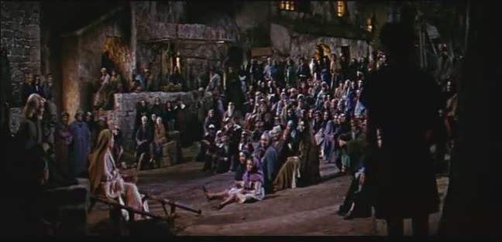
En fin, durante el siglo ii y posteriores se encontró alternativas para la asamblea de la ciudad en un lugar público ya impedido. Pero la atmósfera estaba cambiando debido al gran número de participantes y al clima de temor y peligro permanente. Ambos factores conspiraban en contra de la pervivencia del “círculo conversacional” en la “ekklesia” de cada ciudad. Aún así, la reunión en torno al viejo discípulo de un apóstol o de un testigo secundario de Jesús, se llevaría a cabo en un gran círculo conversacional, pero donde la edad (ancianos), o los años de experiencia como convertidos (presbíteros), o la función de líderes (obispos, presbíteros, diáconos, profetas, maestros, evangelistas, lectores, etc.), ofrecen la prioridad para intervenir sólo a algunos. Los demás deben callar, oír atentamente y, a lo más, murmurar con el vecino, o aplaudir a veces, o hacer gritos e interjecciones colectivas, todas conductas propias de la muchedumbre o la masa. Son las conocidas “aclamaciones del pueblo”, origen de los diálogos rituales que componen las actuales liturgias, donde la asamblea debe responder a una voz y siempre las mismas frases. El drama del tiempo exige estas condiciones, ya que no todos pueden, efectivamente, tomar parte activa y personalizada en las intervenciones. El número de participantes cambia necesariamente la calidad y la dinámica de un “círculo conversacional”. Para hacerlo posible con asambleas numerosas la gente tendría que estar allí por muchas horas. Un intento que fue, de hecho, efectuado mientras todavía existieran testigos directos de la primera generación o de Jesús; un ejemplo de esto, ya en el siglo i, es la reunión de San Pablo con la asamblea de Tróade (ver Hechos 20,7-14). Tal vez sea el factor originante de las “vigilias” cristianas, cuya máxima expresión será una vez al año, del sábado al domingo de Pascua (y así ha llegado hasta hoy).
Por supuesto, la doctrina de la apostolicidad pasó a ser un tema crucial. Tanto, que la teología llegó a ponerla como una de las notas constitutivas de la Iglesia toda. Inicialmente, a partir de la muerte de aquellos testigos directos y de sus discípulos de la segunda generación, cada Comunidad de cada ciudad importante comienza a defender su modo de ser cristianos como basado en la enseñanza y herencia de algún apóstol de Jesús. Incluso en los pueblos, aldeas y campos, las “ekklesias” guardan la memoria de sus propios fundadores e intentan hacer remontar hasta los apóstoles mismos la cadena de “sucesiones” de sus actuales líderes (obispos y presbíteros). Atestigua Tertuliano:
Así pues, si quieres ejercitar mejor tu curiosidad en lo que toca a tu salvación, recorre las Iglesias apostólicas en las que todavía en los mismos lugares tienen autoridad las mismas cátedras de los apóstoles. En ellas se leen todavía las cartas auténticas de ellos, y en ellas resuena su voz y se conserva el recuerdo de su figura. Si vives en las cercanías de Acaya, tienes Corinto. Si no estás lejos de Macedonia, tienes Filipos. Si puedes acercarte al Asia, tienes Efeso. Si estás en los confines de Italia, tienes Roma, cuya autoridad también a nosotros nos apoya. Cuán dichosa es esta Iglesia, en la que los apóstoles derramaron toda su doctrina juntamente con su sangre, donde Pedro sufrió una pasión semejante a la del Señor, donde Pablo fue coronado con un martirio semejante al de Juan (Bautista), donde el apóstol Juan fue sumergido en aceite ardiente sin sufrir daño alguno, para ser luego relegado a una isla. Veamos lo que esta Iglesia aprendió; veamos lo que enseñó. Y con ella las Iglesias de África que le están vinculadas (ecclesiis contesseratis).
Con el surgimiento de las disputas cristológicas, escriturísticas, disciplinares y litúrgicas, la apelación a una “autoridad apostólica” se hizo muy necesaria como criterio de chequeo de la autenticidad y validez de las interpretaciones y formas propias de concretizar el Evangelio, fuere a nivel regional o internacional. Ya sabemos que la variedad de aquellas traducciones del cristianismo originario fue muy grande, haciéndose cada vez más abundante a medida que pasa el tiempo y nos acercamos al siglo iv. La “apostolicidad” intentaba evaluar aquellas alternativas y se convirtió en un criterio clave para dirimir los juicios entre las ofertas interpretativas, especialmente en los congresos de representantes de las Comunidades que conocemos por “sínodos” y “concilios”.
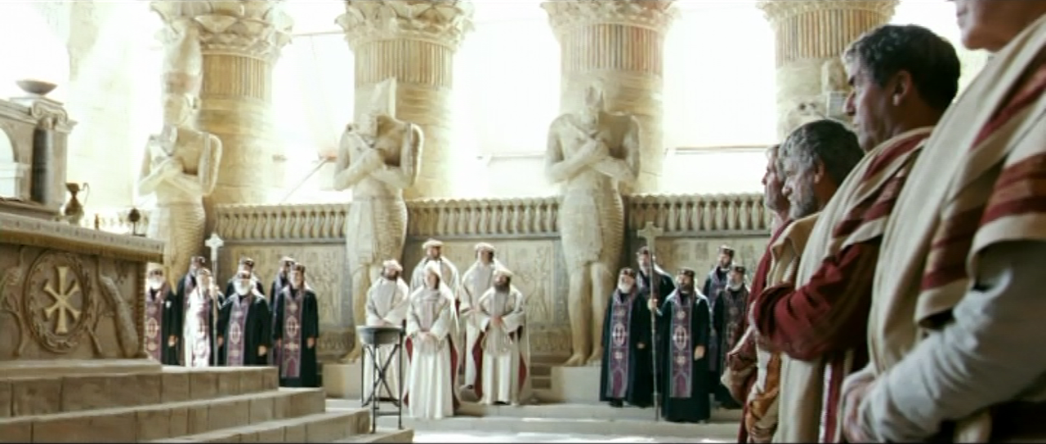
Además de los correos, los profetas itinerantes (que ya estaban desapareciendo), los enviados especiales y la hospitalidad mutua, las “ekklesias” de cada ciudad habían aprendido –también de los apóstoles de la primera hora– que la red de Comunidades hermanas era una confederación de grupos soberanos, pero unidos, que tenía el deber de resolver los conflictos y encontrar acuerdos orientadores mediante reuniones extraordinarias de sus propios representantes elegidos democráticamente (obispos, presbíteros) en una misma región. Tal había sido el proceder de los Doce y de Pablo (cfr. Hechos y Gálatas). Y tal siguió siendo la práctica. Cada sínodo o concilio practicaba el método basal del “círculo conversacional” para examinar las cuestiones e intentar los consensos o acuerdos. No obstante, la cantidad de obispos y presbíteros asistentes –que fue aumentando– condujo a esos “círculos” al estadio de “parlamento”, que tiene el riesgo de torcer la autenticidad del diálogo inclusivo de todos y cada uno, y que ya no permite la escucha exhaustiva de la totalidad de los participantes. El método “parlamentario” prioriza las intervenciones de los pocos representantes de grupos de opinión (mayoría y minorías) y hace derivar el diálogo hacia los discursos (largos, argumentales, retóricos, predicadores, con los resortes emocionales de la oratoria).
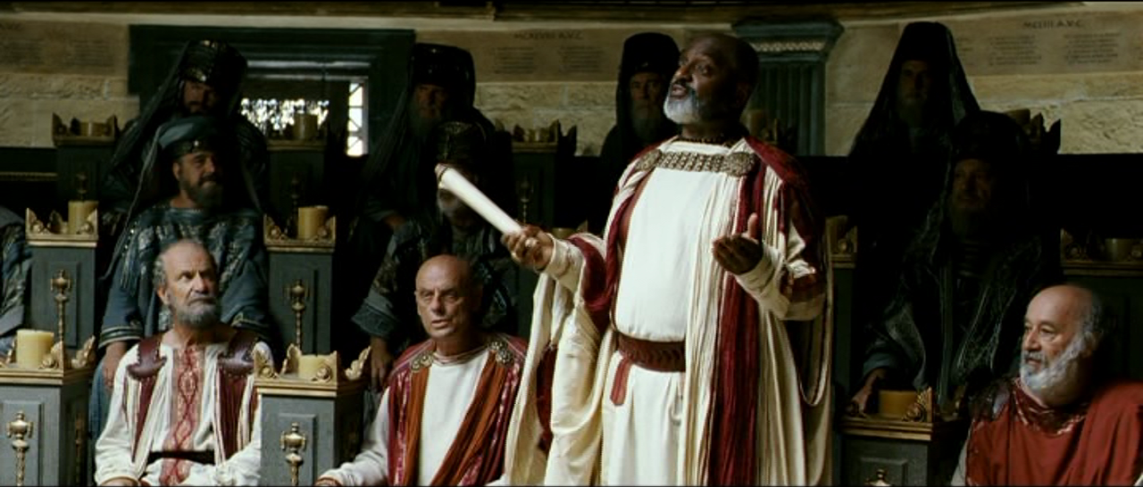
Generalmente el que habla se pone de pie –tal como se venía estilando desde siglos en la antigüedad mediterránea y grecorromana–, ya que no existe el micrófono ni la acústica de los edificios públicos. Además, el número total de los presentes en la asamblea –ahora oyentes, más que dialogantes e interlocutores– obliga a levantar la voz y a poner la boca en un nivel más alto, por encima de las cabezas de los que permanecen sentados o componen el público. Todo ello va empujando a la intromisión de las técnicas de los predicadores, propias de la oratoria y de los retóricos griegos clásicos, propias del paganismo y los sofistas. El grupo que quería imponer su perspectiva elegía al mejor orador y éste trataba de utilizar todos los recursos de la lógica, de la emoción, de las escrituras, de la autoridad apostólica, de los conocimientos, del convencimiento, de las formas del lenguaje, etc.
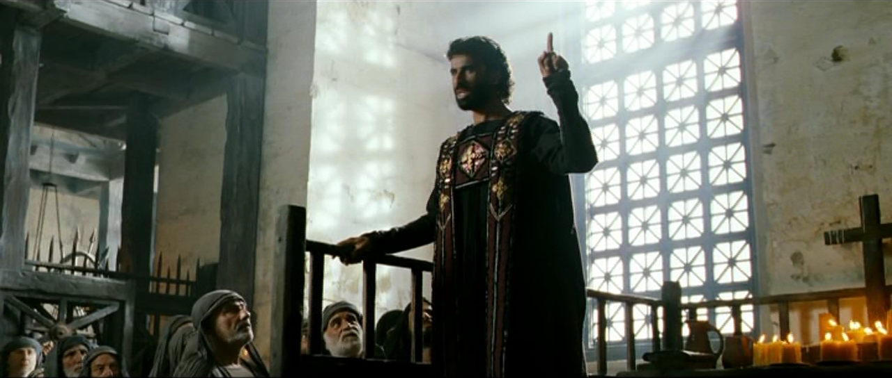
Así que el primitivo y sencillo “círculo conversacional” está siendo reventado desde dentro y reemplazado por formas ajenas, propias de la “discusión” intelectual y del “parlamento” de gobierno o de la guerra (treguas en un campo de batalla). Los conocimientos de la dinámica de grupos y sus técnicas de debate en pequeños círculos, o las reglas del debate plenario, o un trabajo en red, etc., son todavía inexistentes. Hay que esperar hasta el siglo xx para que la Iglesia asuma estos recursos en su pastoral y en sus reuniones. Pero ahora estamos entre los siglos ii y iv d.C., así que los sínodos y concilios no saben otra cosa que “parlamentar” cuando hay grandes asambleas.
Entonces la cuestión de la “apostolicidad” ha ido derivando en priorizar al “apóstol” y sus sucesores (obispos) en detrimento de los “círculos conversacionales” domésticos. Ya sabemos que ambos son los dos pilares dinámicos interconectados del cristianismo de Jesús y de sus enviados de la primera hora. La balanza perdió su equilibrio y se inclinó hacia uno solo de sus lados: la autoridad del líder. Con ello el “círculo” fue siendo desplazado, no sólo de los sínodos y concilios, sino de la asamblea de la ciudad y de las “ekklesias” en las casas. El “círculo conversacional” fue perdiendo autoridad. La autoridad se va traspasando a los solos líderes de la “ekklesia” de ciudad.
En las dos primeras generaciones cristianas (a partir del año 30 d.C.) la función de “apóstol” y la función de “obispo” habían sido dos roles y servicios distintos. El apóstol debía ser necesariamente itinerante –como lo habían sido Jesús y los Doce, los Setenta, y todavía más apóstoles–, lo mismo que los “profetas” y “maestros”. En cambio el “obispo” –también llamado indistintamente “presbítero”, “obispo-presbítero” y “servidor-supervisor”– era un ministerio necesariamente local, sedentario, su servicio (diaconía) consistía en el cuidado, coordinación y animación de una comunidad:
[…] El cristianismo primitivo comenzó como un movimiento intrajudío de renovación, promovido por Jesús, en competencia con otros movimientos intrajudíos de renovación. Fue un fenómeno palestino con irradiación en las regiones vecinas de Siria, entre los años 30 y 70.
Jesús no fundó primariamente comunidades locales, sino que dio a luz un movimiento de carismáticos ambulantes. Las figuras decisivas del cristianismo primitivo fueron apóstoles, profetas y discípulos vagabundos (carismáticos ambulantes apátridas) que se movían de un sitio a otro, donde encontraban apoyo en pequeños grupos de simpatizantes. Estos grupos de simpatizantes siguieron, como organización, en el seno del judaísmo, vinculados con la vieja situación por obligación y lazos de diversa índole.
Los carismáticos ambulantes no eran un fenómeno marginal en el movimiento de Jesús. Ellos acuñaron las tradiciones más antiguas y constituyen el trasfondo social de una gran parte de la tradición sinóptica, especialmente de la tradición de los “logia” (bastante extensa en los evangelios de Mateo y Lucas). Muchos de estos dichos, extraños y excéntricos a primera vista, se hacen más inteligibles si se tiene en cuenta quién practicó y transmitió estas palabras. Lo más interesante en ellas son las normas éticas porque hacen referencia directa al comportamiento de los seguidores de Jesús, especialmente las que se refieren a la renuncia a un lugar estable, a la familia, a la propiedad y a la propia defensa.
Este radicalismo ético de la tradición sinóptica era un radicalismo trashumante, capaz de practicarse únicamente en condiciones extremas y en una vida marginada. Sólo podía practicar y transmitir este radicalismo de modo fidedigno el que se había liberado de las ataduras cotidianas de este mundo. Esto sólo podía realizarse dentro de un movimiento de marginados. Y en este "mundo de marginados" encaja la espera próxima del fin.
Es imposible entender el "movimiento de Jesús" y la tradición sinóptica exclusivamente a partir de los carismáticos ambulantes. Junto a ellos había también "comunidades locales", grupos sedentarios de simpatizantes, que seguían plenamente en el seno del judaísmo y no se les ocurría fundar una nueva "iglesia". Desgraciadamente sabemos muy poquito de estos grupos.
En conjunto eran menos radicales que los carismáticos ambulantes, ya que en las comunidades locales tenían que dejarse sentir en sus normas las repercusiones domesticadoras propias del trabajo, de la familia y del control del vecindario.
Los filósofos cínicos itinerantes constituyen una cierta analogía con el carismático ambulante del cristianismo primitivo. […].
Para el lector que precise un acercamiento serio, pero breve, ágil y conciso al tema de la itinerancia y su relación con las comunidades locales durante las primeras décadas del cristianismo, sugiero explorar en la fácil e inteligente página de Sunyol en Internet.
Hacia finales del siglo i y comienzos del ii seguían existiendo ambos polos en la dinámica del “Movimiento de Jesús”:
[…] La Didajé. Escrita en Siria, posiblemente en Antioquía. Su fecha de redacción es muy discutida. […], pero la fecha de la redacción final más posible sería alrededor del año 100 d.C. (así R.E. Brown. Vielhauer la sitúa entre 100 y 110 d.C.). […] En la parte central (cap. 7 al 15) tenemos disposiciones eclesiásticas, que reflejan un orden eclesial bastante flexible, y sobre todo antiguo, pues en la Didajé son todavía importantes los ministerios carismáticos, los profetas y maestros itinerantes. La estructura eclesial que refleja la Didajé parece, más bien, anterior a la explicitada en Ignacio y más cercana a Hch 13,1. Así leemos en xv,1: ‘elíjanse, pues, epíscopos y diáconos dignos del Señor... pues también ellos les administran el ministerio de los profetas y maestros’ (Vielhauer traduce: ‘Porque también ellos prestan el servicio de profetas y maestros’). También se habla extensamente de ‘Apóstoles y Profetas’ en el cap. xi y de ‘Profetas y Maestros’ en el cap. xii, con una función más bien itinerante y con un talante muy cercano al Evangelio de Mateo. No hay una articulación jerárquica de la comunidad como aparece en Ignacio, y con otro sentido, en las mismas Cartas Pastorales. Muchos sitúan a la Didajé en las áreas rurales de Siria alrededor de Antioquía, donde se habrían preservado mejor las viejas estructuras, más cercanas a las tradiciones conservadas en Hechos y Mateo. […].
En cambio, las comunidades urbanas generalmente eran el conjunto de las comunidades domésticas repartidas por una ciudad, de forma que el “obispo” pasó a ser un animador de estas últimas. Lo más probable es que el “presbiterio” haya sido el consejo o “círculo conversacional” de los más expertos y antiguos, los fundadores del “Movimiento de Jesús” en una ciudad o en un campo, y que su animador-coordinador fuese el “presbítero-obispo”. Cuando en una ciudad o región se multiplicaron las comunidades de las “casas”, este servidor habría replicado el rol del “apóstol” a pequeña escala: itinerando de comunidad en comunidad, o sea, por las casas, visitando donde estas se reunían y celebraban. Cada comunidad habría sido animada por uno o dos “presbíteros”, es decir, cristianos más antiguos o experimentados. Cuando el conjunto de los “presbíteros” de cada comunidad doméstica se reunía, estaba actuando un consejo deliberante que llegó a llamarse “presbiterio”, presidido por el “presbítero-obispo”, de tal modo que, juntos, se hacían cargo de la representación y del cuidado de todos los cristianos de la ciudad y/o de la comarca. A partir del año 90 d.C. algunos de estos “obispos” comenzaron a pretender ser los sucesores de los apóstoles de Jesús, y en cierta medida eso no era falso. No obstante, los “apóstoles” verdaderamente itinerantes estaban comenzando a desaparecer, estaba apareciendo lo que se ha llamado la “generación post apostólica”. Los obispos de las grandes ciudades comenzaban a reclamar una particular autoridad “apostólica”, al ir sumando en una misma persona –que tiene “sede episcopal”, es decir, localizada y sedentaria– tres roles que antaño habían estado separados y distribuidos en personas diferentes, todos ellos itinerantes: el apóstol-animador-coordinador, el maestro-evangelizador-catequista y el liturgo-mistagogo-iniciador en los misterios. Hasta hoy la teología católica y ortodoxa del ministerio episcopal reclama para los obispos esas mismas tres funciones como si fueran propias y principales: “pastor, maestro y pontífice de la Iglesia particular” (o diócesis).
De manera que el obispo y su presbiterio –los cristianos antiguos y líderes– mantuvieron la práctica del “círculo conversacional” entre ellos mismos, en tanto que las comunidades de las casas –las comunidades de base– comenzaron a perder esa misma práctica que había sido su sello más propio, como derecho y como deber de todo iniciado cristiano. Los presbiterios, a través de sus respectivos obispos –en especial los urbanos y los de las metrópolis– iniciaron los sínodos regionales de tipo parlamentario. Esa práctica de los sínodos locales encontró un punto de inflexión hacia los años 190-195:
[…] Al final del segundo siglo, las comunidades de Edessa son sacudidas por un episodio traumatizante, la fecha de Pascua. Alrededor del año 190, el obispo Víctor de Roma insiste en la unificación de la fecha para la celebración de Pascua por todas las comunidades del universo cristiano. Esto representó una novedad, pues hasta entonces se había insistido en la ‘autoridad escrita’ (es decir, la autoridad de las Escrituras), y nada más. Pero ahora, hay una tendencia en insistir en la autoridad disciplinar, la ‘autoridad del obispo’. El obispo Víctor alza su voz y hace de la fecha de celebración de la Pascua, un problema de unidad eclesial, y amenaza tratar como herejes a los que no siguen la fecha usada en Roma. Eso es absolutamente nuevo, ¡hasta Irineo se espanta! (nota 22: Eusebio, Historia Eclesiástica v, 24. Ver Eusebio, The History of the Church from Christ to Constantine, Penguin Books, London, 1965).
Los obispos se reúnen para discutir la cuestión. Es la primera vez que [en la región de Edessa] se habla en sínodo. Se registran sínodos urgentes en Palestina, en Siria y Alejandría, y en la mayoría de los lugares se decide celebrar la Pascua como antes, y no prestar atención a lo que dice el obispo de Roma (nota 23: Eusebio, he, v. Ver Eusebio, The History of…). Con eso se está instalando un proceso nuevo: el de la unificación, no solo en la fe, en la esperanza, en el amor, sino igualmente en la disciplina. Se inicia el período de los sínodos, con todo lo que estos acarrean: la estructuración de un ‘imperio’ cristiano en diócesis, regiones y provincias, imitando las estructuras del Imperio Romano. Las comunidades se alarman, pero los líderes de las grandes ciudades insisten en la unificación alrededor de sus respectivos centros, así como en el proceso de elección de un nuevo obispo por los obispos vecinos. Todo eso crea una enorme diferencia de ritmo entre las ciudades grandes y el mundo rural. Antioquía, Alejandría, Cartago y Roma, tienen ya provincias eclesiásticas, diócesis y sínodos regulares, mientras que en el interior se vive según los tiempos de las comunidades alrededor de un pastor o profeta, líder respetado por todos, o en torno a ‘escuelas’ alrededor de un ‘maestro’. La «gran iglesia» va tomando en cuenta la palabra escrita, dejando la tradición oral de las comunidades a la sombra, y muchas veces en el olvido (nota 24: Ya en los años 170-190, Irineo habla de ‘iglesias principales’, y ‘potencias principales’, al referirse a Roma).
Este episodio alrededor de la fecha de Pascua ya manifiesta una actitud de prepotencia por parte de los grandes centros, frente a los cristianismos rurales de Siria, Egipto, Oriente y África, de tradición básicamente oral. […].

CONTINÚA…

∗ Bachiller en Historia, Profesor de Historia y Geografía, Universidad Católica de Valparaíso. Estudios universitarios en Trabajo Social y Teología. 53 años de experiencia pastoral en comunidades de base.
El aumento del número de los cristianos es un hecho: “Hemos nacido apenas ayer, y colmamos todo lo que tenéis –ciudades, asientos, fuertes, pueblos, ferias ¡sí! y campamentos, tribus, el palacio, el senado, el foro. ¡Os dejamos únicamente los templos!” (Tertuliano, Ad Naciones, dirigiéndose a los paganos, alrededor del año 200).
“La Iglesia no se expandió a través del Imperio como un movimiento uniforme sino que como una reunión de heterodoxias, sin que existiera una versión ortodoxa propiamente tal. En los primeros siglos hubo inestabilidad en las creencias cristianas y hasta el siglo iii no puede hablarse de una corriente dominante del cristianismo. Hubo numerosas sectas gnósticas infiltradas en el cristianismo que creían en un mundo dual del bien y del mal y en la existencia de un código secreto de la verdad. Además el evangelismo trashumante atrajo también a charlatanes, siendo difícil distinguir entre los auténticamente inspirados, los que se auto engañaban y los delincuentes. Siempre existió el peligro que los extáticos individuales y los que hablaban lenguas cayesen bajo la seducción de un hombre destacado, carismático y profético que organizara una contra-Iglesia. Así como los gnósticos amenazaban absorber a la Iglesia, los carismáticos podían corromperla con una Babel de profecías.” (Diego Valenzuela, Historia del Cristianismo, Paul Johnson. Anotaciones de lectura. Parafrasea a Johnson. Ver en la Red: http://www.libroesoterico.com/biblioteca/Esenios/Historia-Del-Cristian-is-Mo.pdf). Paul Johnson ofrece un buen e informado resumen del tránsito desde la oralidad a la escritura en las primeras generaciones cristianas, asunto clave en su producción de Mito, lo que va conectado al surgimiento del canon bíblico y a las disputas entre ortodoxia y herejías. Cfr. Paul Johnson, La Historia del Cristianismo, pp. 38-42, 59-65, 71-73.
Cfr. sobre ello en: Morris Berman, Cuerpo y Espíritu. La Historia Oculta de Occidente, especialmente en el capítulo 4 La respuesta gnóstica, y en el capítulo 5 Judíos y Cristianos.
Cfr. sobre ello mi trabajo reciente titulado Diciembre 2013 Viejo Pascuero, no publicado. Se puede pedir al correo rad914@gmail.com
Cfr. Paul Johnson, op. cit., p. 112-113, 115. El autor muestra la participación popular cristiana en los debates teológicos como una suerte de nuevo deporte extendido y presente en la vida cotidiana.
Cfr. Frank A. Viola, Rehaciendo…, op. cit.
Sobre este tema, véase mi ensayo todavía no editado La Iniciación Cristiana Primitiva: ¿una práctica “perdida” del Jesús original? Se puede solicitar al correo rad914@gmail.com
Tertuliano, De Praescriptione, 28,36-37. Cursivas son mías. En adelante, todo destacado y cursivas en las citas son de mi autoría.
Cfr. Paul Johnson, op. cit., pp. 61, 69-70.
Cfr. otro ensayo de mi autoría titulado Sentarse a los pies del Maestro, que aun no ha sido editado y que desarrolla con más detención estos temas. Se puede solicitar a: rad914@gmail.com
Miquel Sunyol, resumen construido a partir de frases textuales en la tesis de Gerd Theissen, Sociología del movimiento de Jesús. El nacimiento del cristianismo primitivo, pp. 7-21. Cursivas son mías.
Página recuperada el 7 de diciembre de 2015 desde http://usuaris.tinet.cat/fqi_sp04/bened_sp.htm
Pablo Richard, “Los Orígenes del Cristianismo en Antioquía”. En: Cristianismos originarios extrapalestinos (35-138 d.C.), Revista de Interpretación Bíblica Latinoamericana, número 29. Recuperado el texto completo del artículo el 7 de diciembre de 2015 desde http://www.claiweb.org/ribla/ribla29/los%20origenes%20del%20cristanismo%20en%20antioquia.html
Eduardo Hoornaert, “Edessa y la frontera oriental. La diversidad no un problema, una realidad”. En: Cristianismos originarios extrapalestinos (35-138 d.C.), Revista de Interpretación Bíblica Latinoamericana, número 29. Texto completo del artículo recuperado el 7 de diciembre de 2015 desde http://www.claiweb.org/ribla/ribla29/edessa%20y%20la%20frontera%20oriental.html Paréntesis recto y cursivas son míos. Hasta donde sabemos, los primeros sínodos –después de Hechos 15– habrían sido aquellos celebrados en Asia Menor entre los años 160 y 175 a propósito de la cuestión de Montano, unos 25 a 30 años antes de esta controversia por Pascua del obispo romano.

